2019年全国工会决算报告信息系统
操作指南

全总财务部
北京久其软件股份有限公司

2019年12月
目 录
第1章 软件安装 3
第2章 软件打开 6
第3章 填报单位操作流程 7
3.1 填报单位操作流程 7
3.2 数据填报 7
3.2.1 封面代码新增 7
3.2.2 封面代码注意事项 8
3.2.3 报表填报顺序 9
3.2.4 报表填写 10
3.3 批量运算 11
3.4 数据审核 12
3.5 数据打印 12
3.6 数据上报 14
第4章 汇总单位操作流程 16
4.1 汇总单位操作流程 16
4.2 下级数据装入 16
4.2.1 单个装入 16
4.2.2 批量装入 18
4.3 汇总单位本级填报 19
4.4 公式审核 19
4.5 批量运算 20
4.6 数据汇总 21
4.6.1 新建汇总封面 21
4.6.2 节点汇总 22
4.7 数据打印 22
4.8 数据上报 22
第5章 其他操作 23
5.1 关联任务定义（前提本电脑已装入18年的工会报告数据） 23
5.2 上下年单位数核对（前提本电脑已装入18年的工会报告数据。此操作只适用于汇总单位） 24
5.3 复制下级浮动数据（此操作只适用于汇总单位） 25

软件安装
系统是一键安装，只需一次安装就可将软件和参数同时安装到计算机中。
- 打开“2019年工会决算报告信息系统安装包——正式版”文件夹，双击“CDFace.Exe”文件，如下图所示：
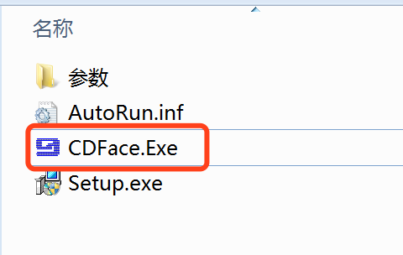
2.双击文件“CDFace.Exe”会出现如下安装界面，点击按钮【软件安装】。会弹出系统安装向导界面，然后点击【下一步】：
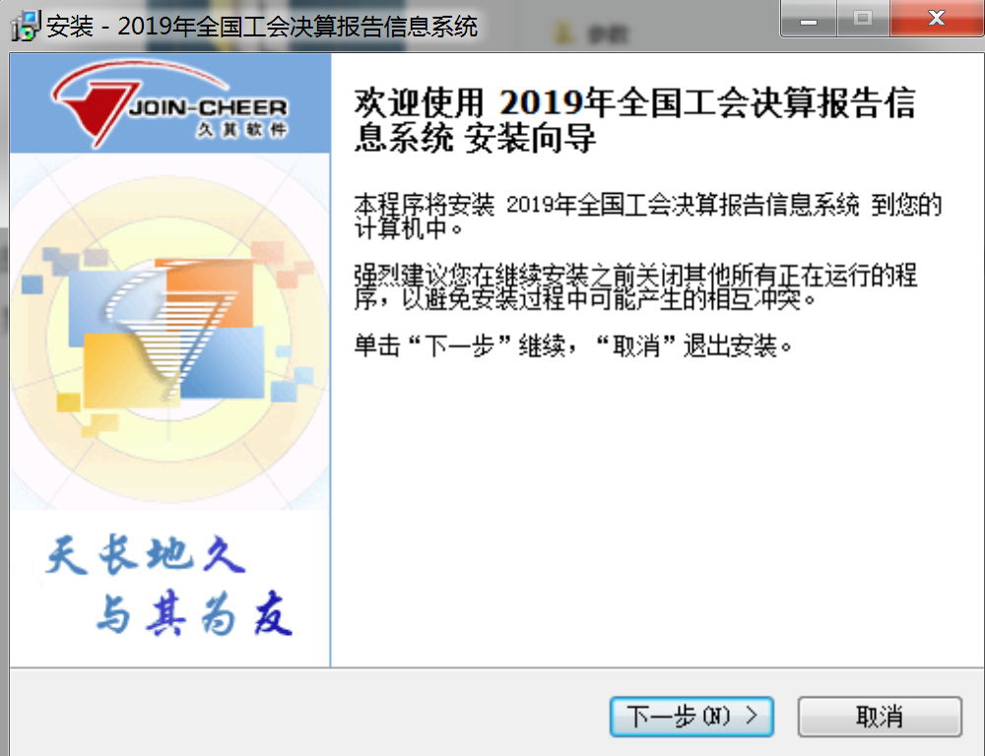
2.弹出如下窗口，默认安装路径在“C:\Program Files (x86)\JoinCheer\2019年全国工会决算报告信息系统”，一般默认安装路径即可。然后点击“下一步”，如图所示：
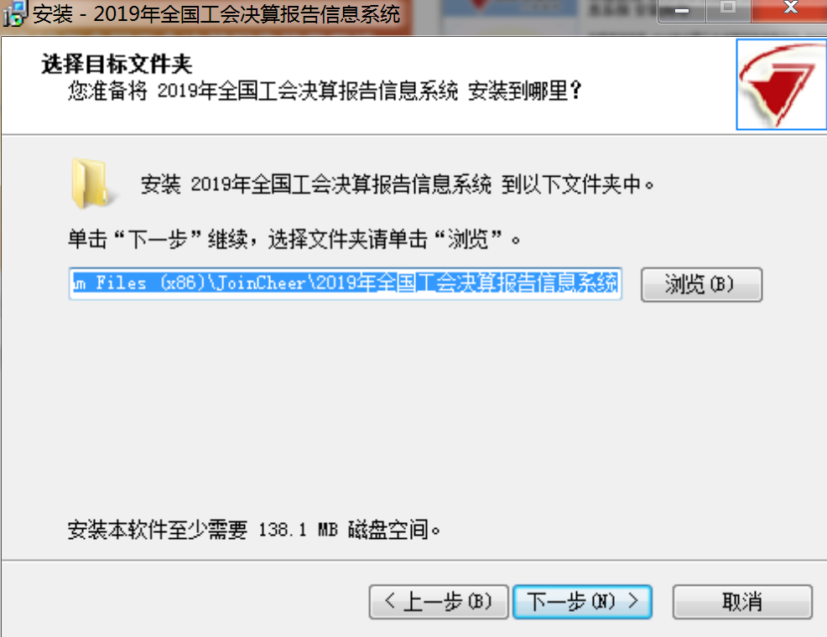
3.弹出如下窗口，不用修改名字，默认名称即可，然后点击【下一步】。如图所示：
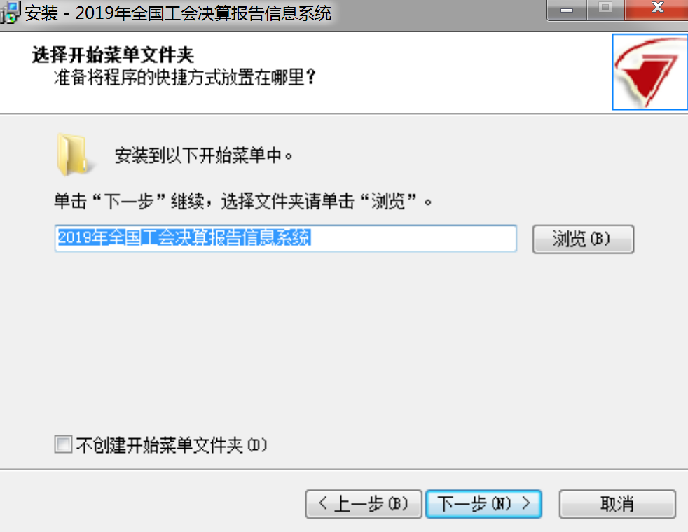
4.此界面是在桌面上创建一个快捷方式，默认勾选，点击【下一步】，如图所示：
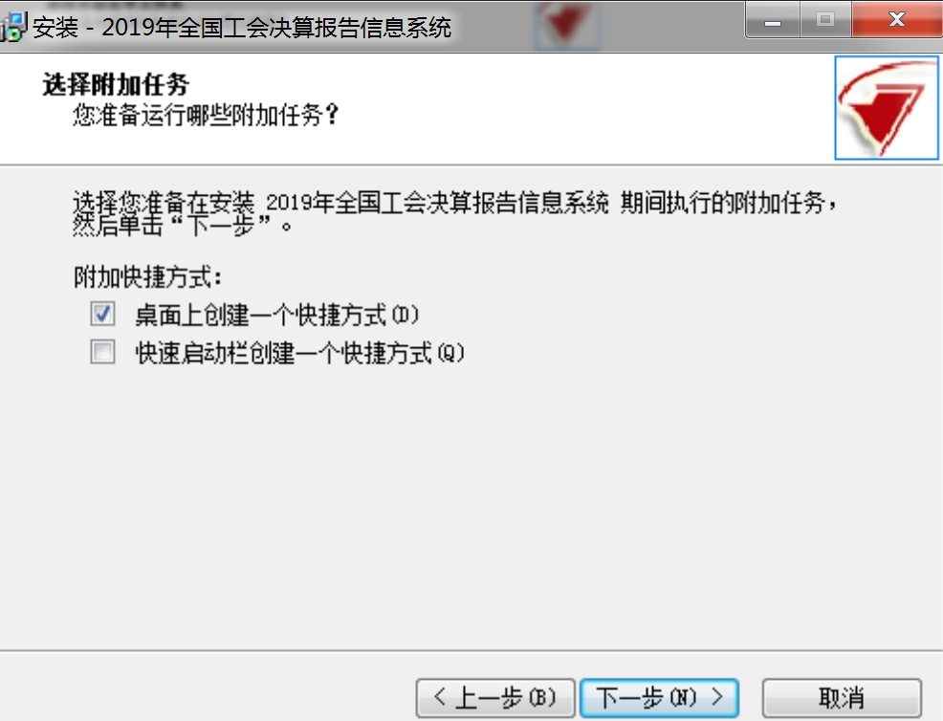
5．弹出如图窗口，点击【安装】。至此软件安装完成。
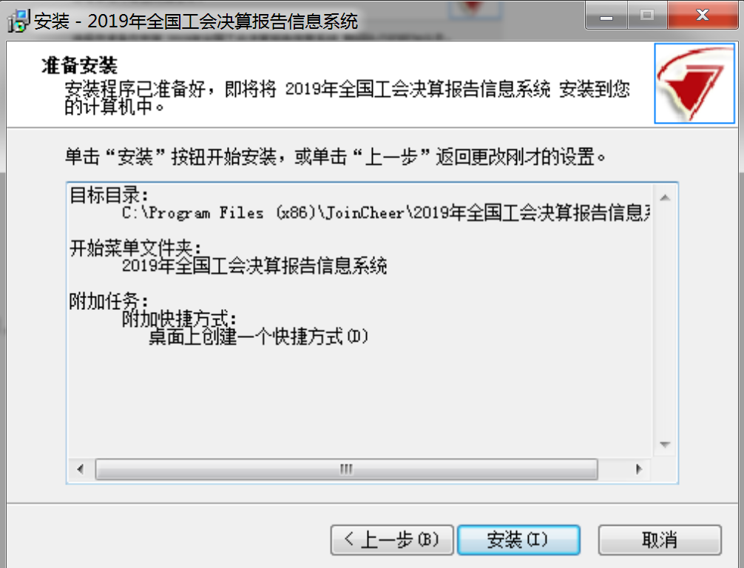
6.安装软件后，会弹出任务参数安装的窗口，如图。
默认勾选两个任务，分别是“2019年工会决算报告（工会单位）”和“2019年工会决算报告（企业、事业、民非单位）”；默认任务安装路径是“C/RepTask2019”。
如果是执行的工会会计制度，可选任务中只需要勾选“2019年工会决算报告（工会单位）”；如果是执行政府会计制度、企业会计制度或民间非营利组织会计制度，可选任务中只需要勾选“2019年工会决算报告（企业、事业、民非单位）”；如果两个都有，就都勾选。
单击【安装】按钮，提示任务安装完成。点击【确定】完成安装。
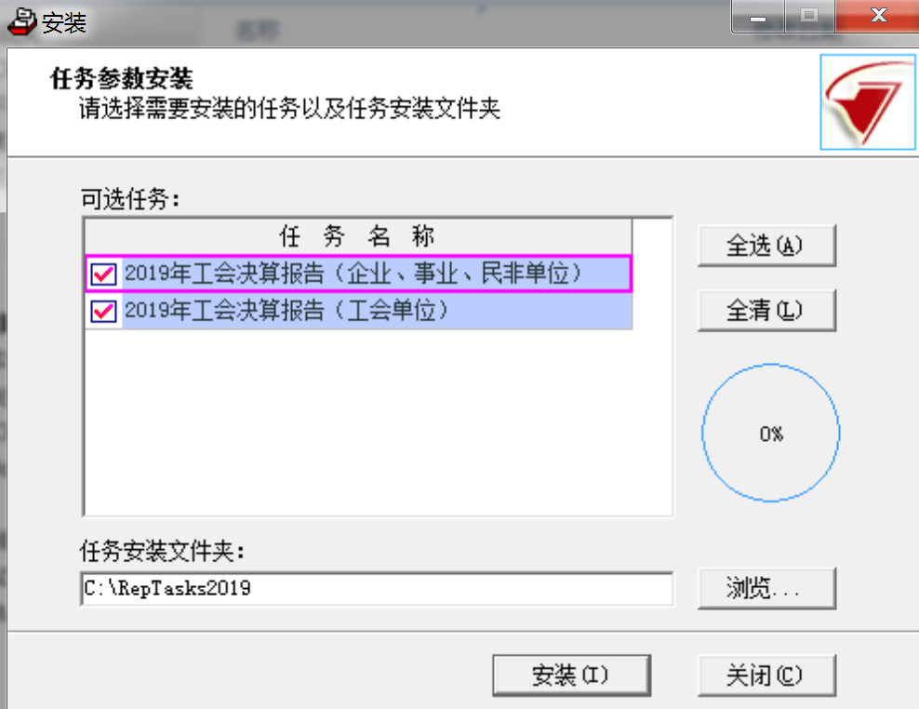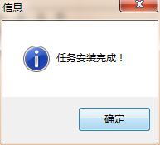

8.到此为止我们已经成功安装了本系统软件和参数，单击【完成】即可。
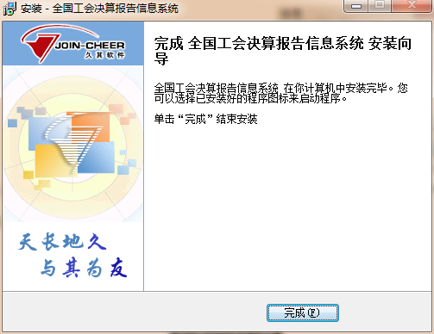
9．然后点击“退出安装”即可。

10.安装完后，用户可以从桌面看到“2019年全国工会决算报告信息系统”软件快捷方式如图所示：


软件打开
1、双击打开软件，在系统的主界面上会弹出“任务管理”窗口，按单位情况，选择“2019年工会决算报告（XX单位）”任务，单击选中其中一个任务（选中的状态，任务会显示深蓝色），然后点击【作为当前任务】按钮，如图所示。
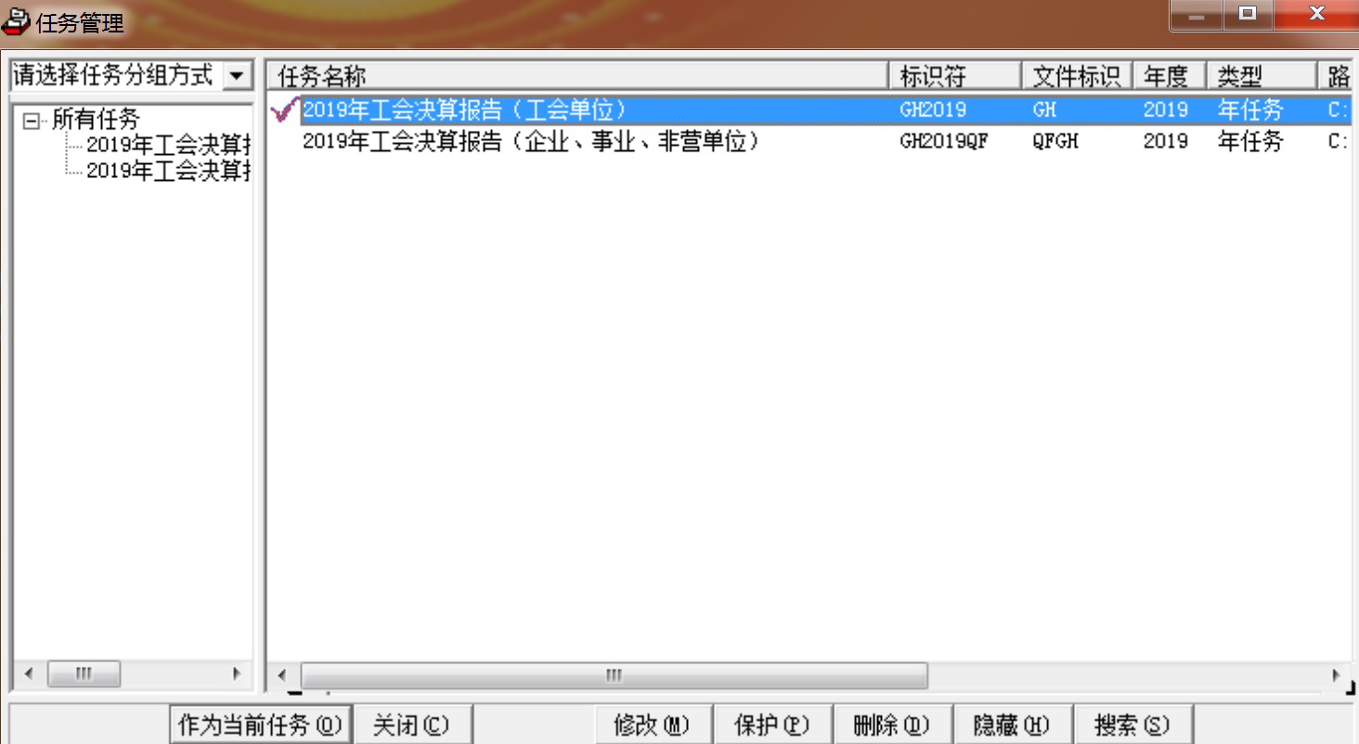
2、弹出“关联任务设置”窗口，
按照前一步操作如果选中“2019年工会决算报告（工会单位）”，那么关联任务设置默认如下图所示。然后点击关闭即可。
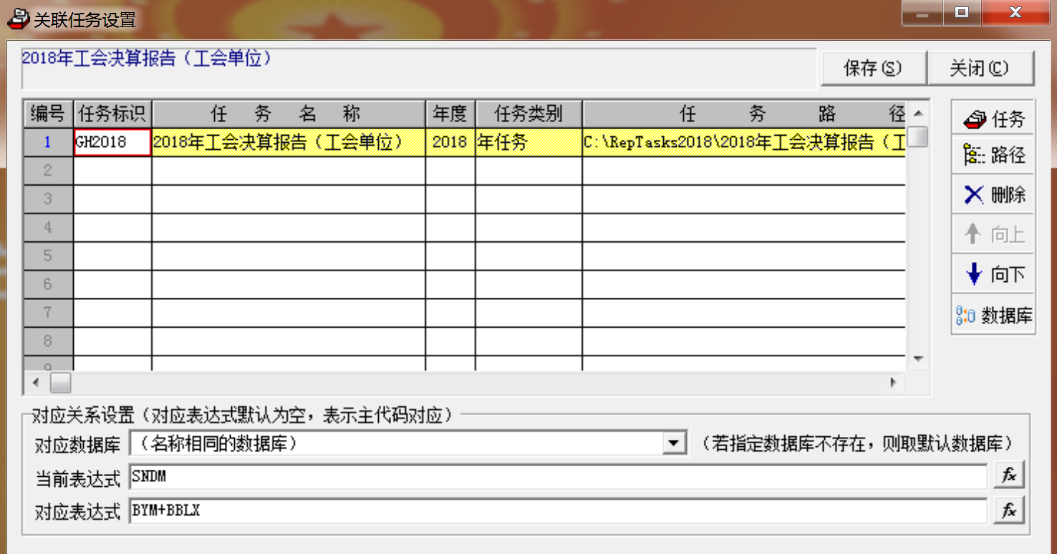
按照前一步操作如果选中“2019年工会决算报告（企业、事业、非营单位）”，那么关联任务设置默认如下图所示。点击关闭即可
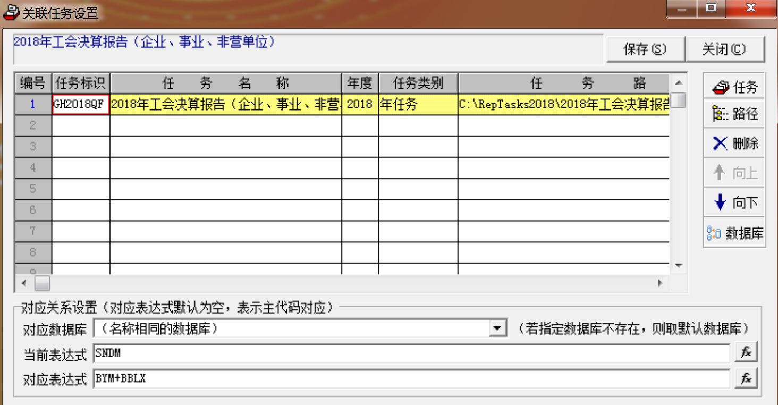

如果关联任务配置存在错误问题，请参考《第5章 5.1关联任务定义》

填报单位操作流程

填报单位操作流程
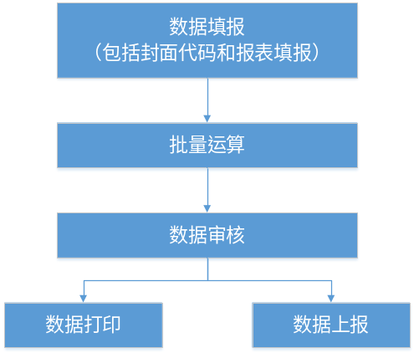

数据填报

封面代码新增
- 在软件主界面单击“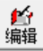”按钮，进入数据录入界面，如图所示：

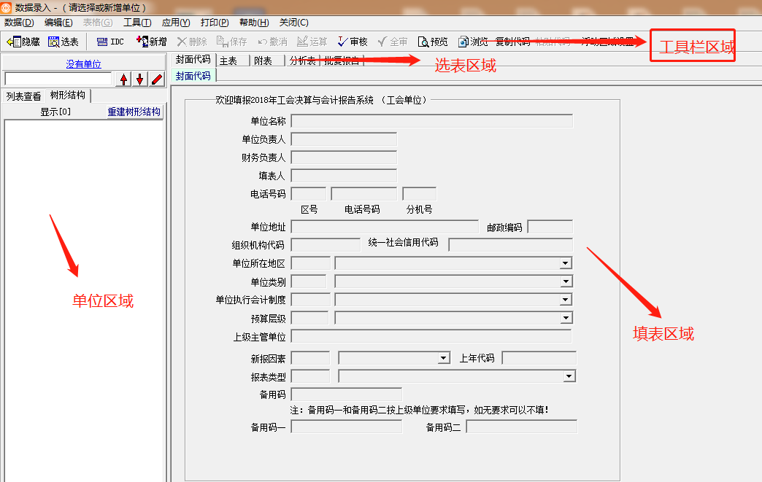
2.默认在封面代码界面，直接点击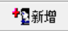按钮，根据单位实际情况如实填写封面代码，填写完毕后，点击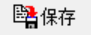按钮，如图所示:
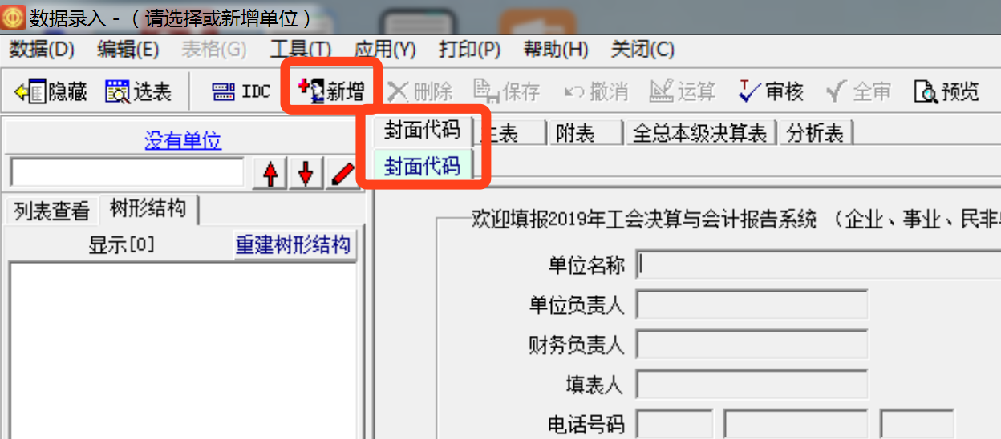
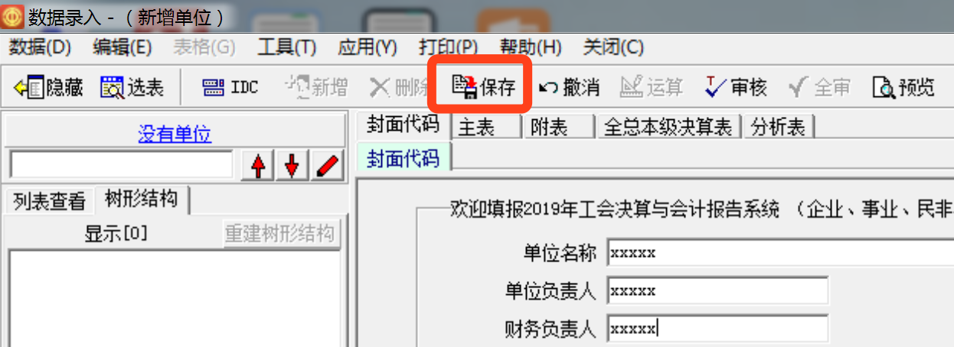

封面代码注意事项
- 封面信息必填项包括：单位名称、填表人、电话号码、统一社会信用代码、单位所在地区、单位类别、单位执行会计制度、预算层级、工会性质、新报因素、报表类型。不填会报错。
- 【单位所在地区】：是2019年最新行政区划。一般选择最末级，如果没有所属行政区划选项，则选择所属上级行政区划。
- 【预算层级】：包括如下图内容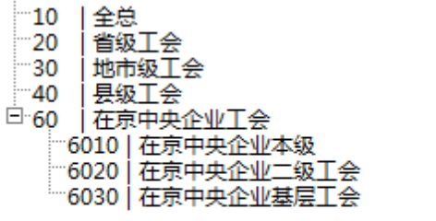
【工会性质】：包括如下图内容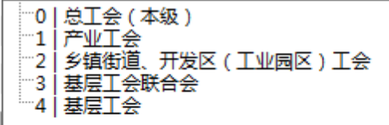
19年简化预算层级，增加工会性质，需要配合填写。
具体填写规则如下：
- 全总本级、全总机关单位：预算层级选择“全总”，工会性质系统自动置灰。
- 省级总工会：预算层级选择“省级工会”，工会性质选择“总工会（本级）”。
- 省级总工会直属产业工会：预算层级选择“省级工会”，工会性质选择“产业工会”。
- 省级工会直属乡镇街道、开发区（工业园区）、省级工会直属基层联合会、省级工会直属基层工会：预算层级选择“省级工会”，工会性质分别选择“乡镇街道、开发区（工业园区）工会”或“基层工会联合会”或“基层工会”。
- 地市级总工会、县级总工会及其直属产业工会、直属乡镇街道、开发区（工业园区）、直属基层工会联合会、直属基层工会参考省级工会的填报规则。
- 在京中央企业工会：预算层级选择“在京中央企业工会”下的选项，工会性质系统自动置灰。
- 【新报因素】：18年和19年都有填报，则选择“1连续上报”，那么【上年代码】必填。18年没填报，19年填报，则选择“2新增单位”，那么【上年代码】系统自动置灰。
- 【上年代码】：为了核对上下面单位变动情况，上年代码为9位字符，填写规则为18年的备用码+18年该单位的报表类型代码。（报表类型：单户表代码为0，调整表代码为2，叠加汇总表代码为7）
- 【报表类型】：填报单位选择“0单户表”；汇总单位为“7叠加汇总表”不用选择，系统自动生成。
- 【备用码】：备用码今年非必填。

报表填报顺序
1、“2019年工会决算报告（工会单位）”报表分组包括主表、附表、分析表。全总本级机关单位多一个分组“全总本级决算表”。
- 主表填报顺序：/——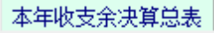 。
- 附表、分析表、全总本级决算表不区分填报顺序。
2、“2019年工会决算报告（企业、事业、民非单位）”，报表分组包括主表、附表。同样，全总本级机关单位多一个分组“全总本级决算表”。
- 执行政府会计制度的单位填报顺序如下：
- 主表填报顺序：
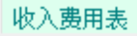/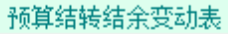/
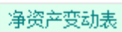/
- 附表、全总本级决算表不区分填报顺序。
- 执行企业会计制度和非营利组织会计制度的单位不区分填报顺序。

报表填写
封面代码填写完毕后，通过切换不同的报表页签，填写相应的报表。
※注意事项：
1、绿色单元格无需手工填写，通过点击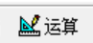按钮，计算生成。
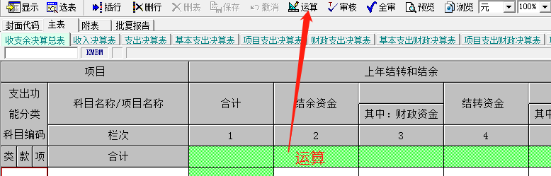
2、白色区域是需要填写数据的，手工填写。
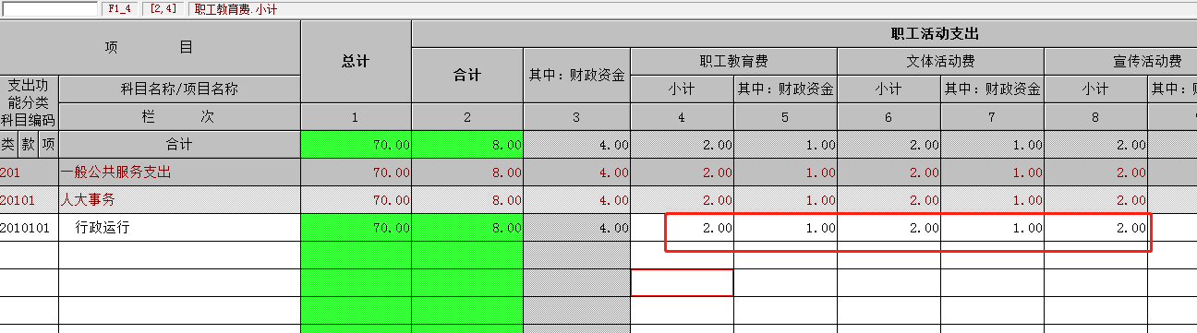
3、当浮动表需要增加行数时，在工具栏区域，点击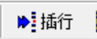按钮；反之，如需删行，选中需要删除的行，然后点击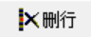按钮。
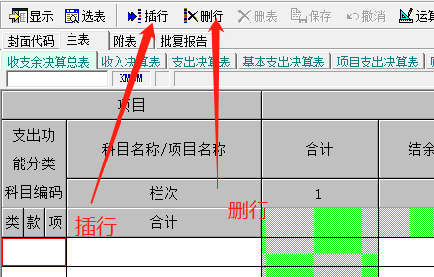

批量运算
1、填报完成后，点击功能区域【关闭】按钮，如图所示：
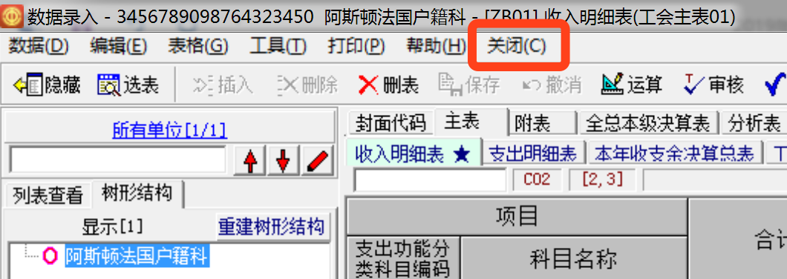
2、进去主界面，点击【录入】-【批量运算】，如图：
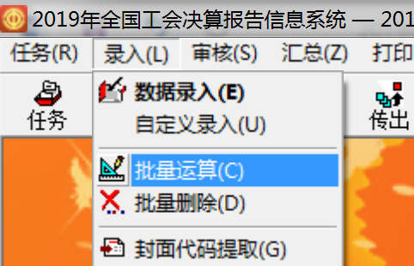
3、在弹出的窗口中，点击【运算】，完成运算，确定即可。
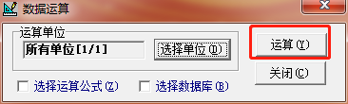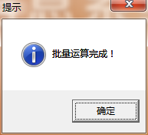

数据审核
1、数据审核包含审核和全审。
在报表填报界面，点击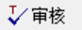按钮，对当前单位的当前填报报表进行审核。
在报表填报界面，点击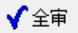按钮，对当前单位的所有报表进行审核。
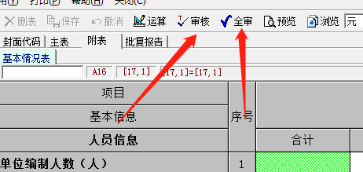
2、审核后如果出现红色报错，我们双击此条报错公式的第2行，如图所示绿色框中位置，系统就会定位到错误数据位置。进行修改即可。
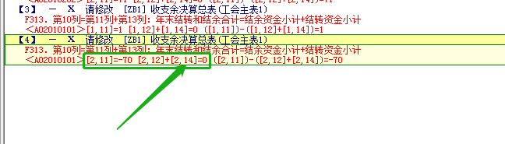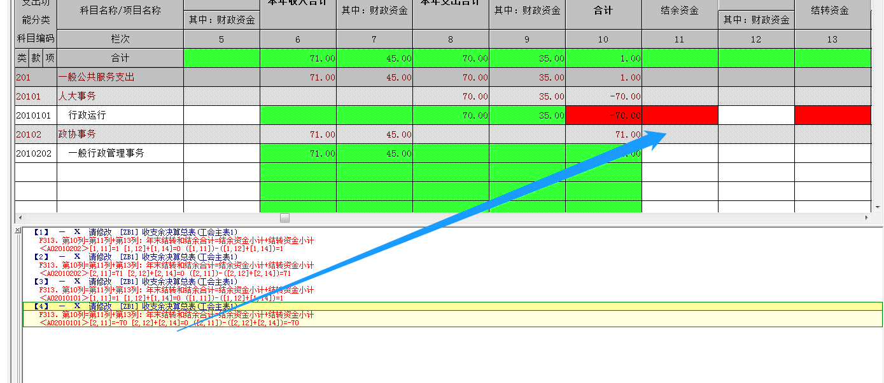

数据打印
1.点击主界面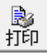按钮
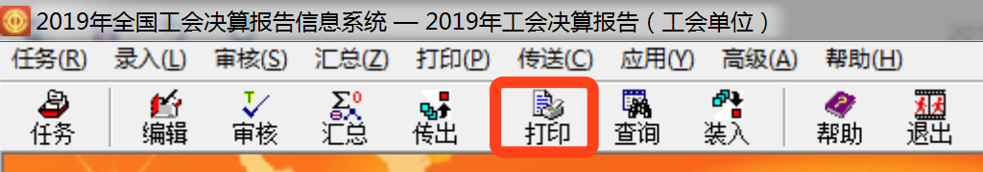
2.勾选需要打印的单位，点击【确定】按钮。
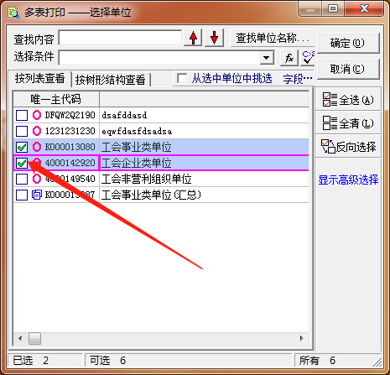
3.选择打印机，并勾选需要打印的报表，点击【确定】按钮，完成打印。
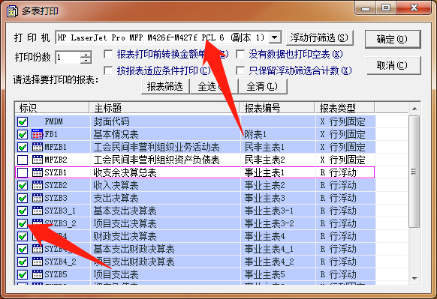

※注意事项：
如果需要打印空表，需要勾选“没有数据也打印空表”，如下图所示：
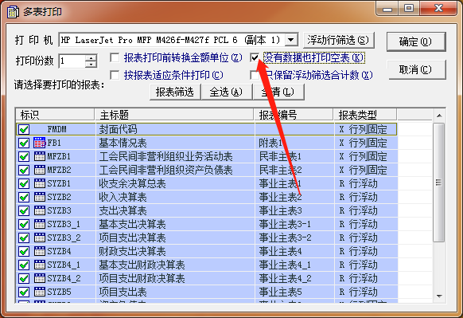

数据上报
1．数据填报并审核无误后，点击主界面按钮。
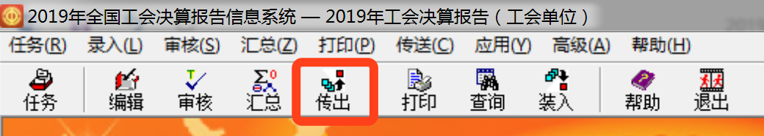
2.默认选择选项，点击【下一步】
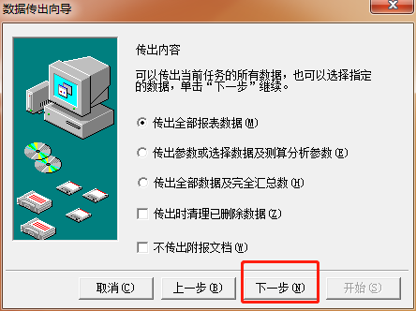
- 点击，弹出“保存卸出数据文件”窗口，选择文件存放位置，修改文件名，点击【保存】。
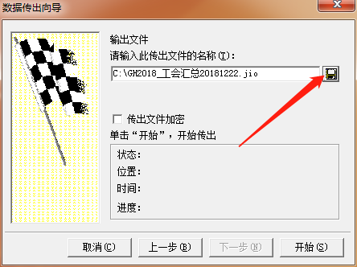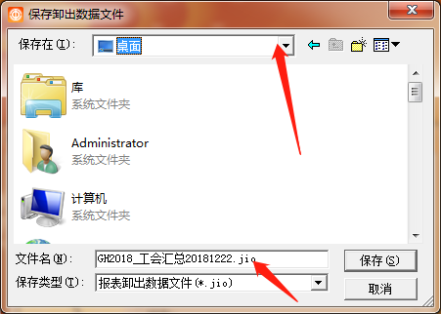
4.点击【开始】按钮，提示数据传出完成。
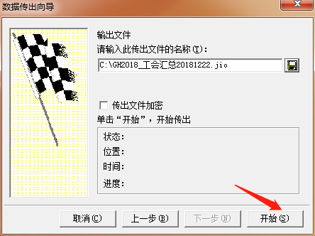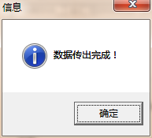
5.在文件存放位置中，找到传出的.jio的文件，将文件上报给上级单位。
※注意事项：
如果单位既上报2019年工会决算报告（工会单位），又上报2019年工会决算报告（企业、事业、非营单位），需要注意以下事项：
1、2019年工会决算报告（工会单位）的数据传出时，需要点击主界面上【任务】-【2019年工会决算报告（工会单位）】，切换到此任务下，再执行以上传出操作。如图所示：
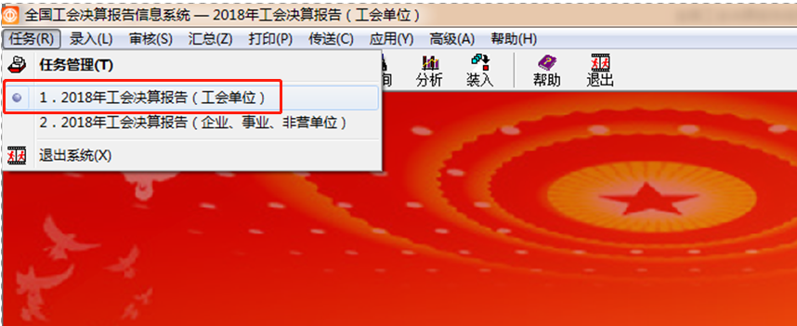
2、2019年工会决算报告（企业、事业、非营单位）的数据传出时，需要点击主界面上【任务】-【2019年工会决算报告（企业、事业、非营单位）】，切换到此任务下，再执行以上传出操作。同上。
3、两个任务传出的数据分别保存在两个文件夹中，分别上报给上级单位。

汇总单位操作流程

汇总单位操作流程
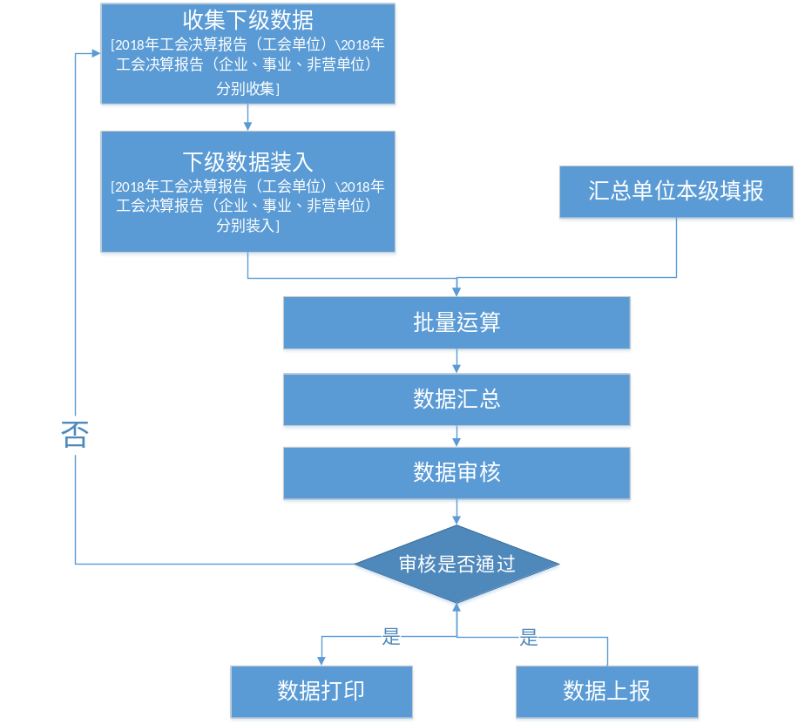

下级数据装入
当下级单位上报数据后，需要将数据文件装入到软件中，装入分单个装入和批量装入

单个装入
- 汇总单位接收到填报单位上报的jio数据文件后，点击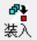按钮，弹出“数据装入向导”窗口，如图所示：
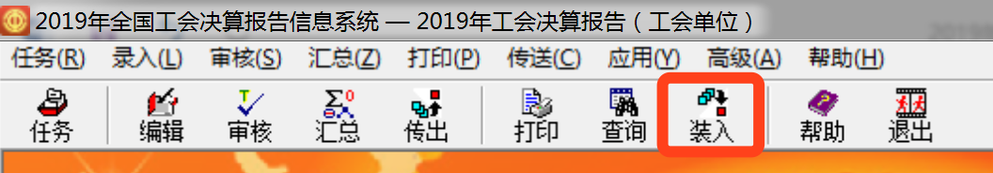
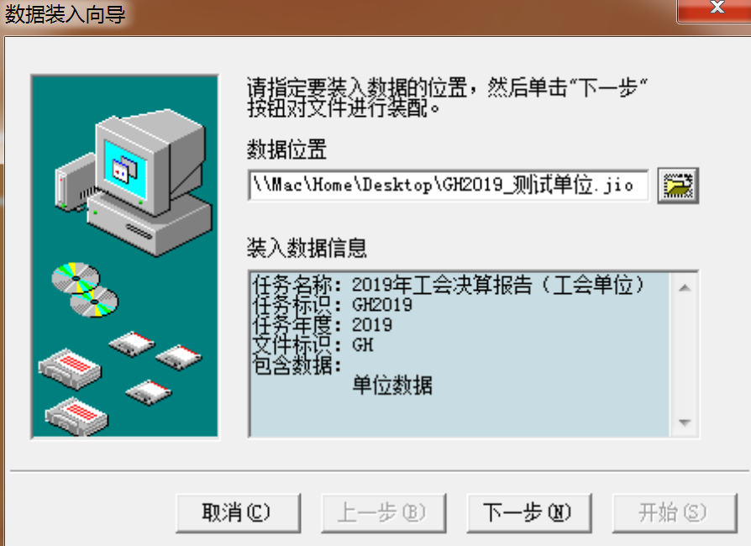
- 点击按钮，弹出“打开”窗口，找到存放的位置，选择jio数据文件，点击【打开】，如图所示：
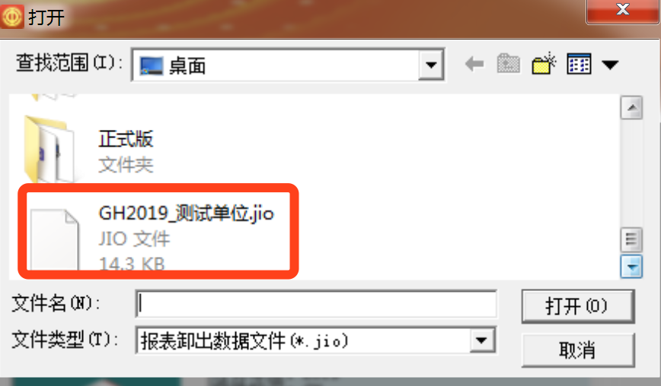
- 返回“数据装入向导”窗口，点击【下一步】，如图所示：
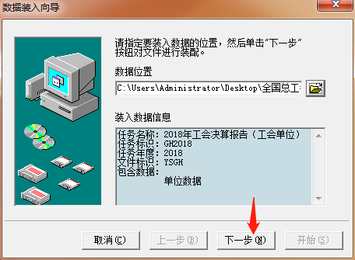
- 默认选择勾选“单位数据”，装入目标位置勾选“装入当前任务”，点击【下一步】，如图所示：
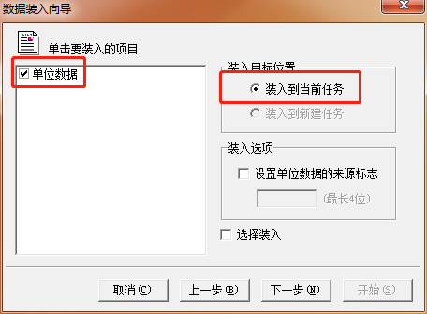
- 点击“开始”，提示“数据装入完成”。
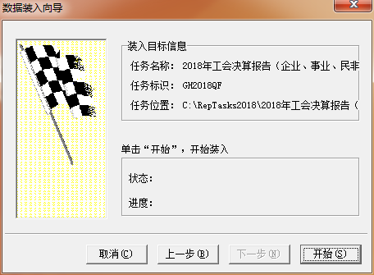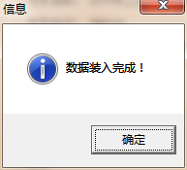

批量装入
- 在系统主界面，点击【传送】-【数据批量装入】，弹出“数据批量装入”窗口，如图所示：
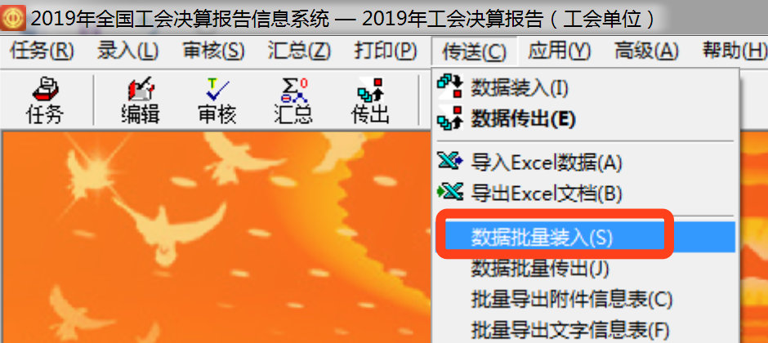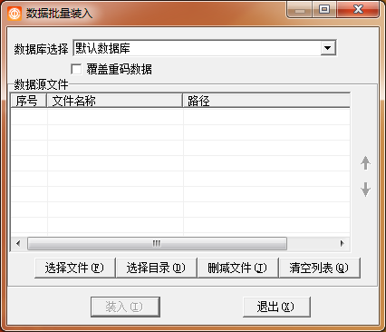
- 点击【选择文件】，弹出“打开”窗口，找到文件存放位置，同时选择多个文件，如图所示：
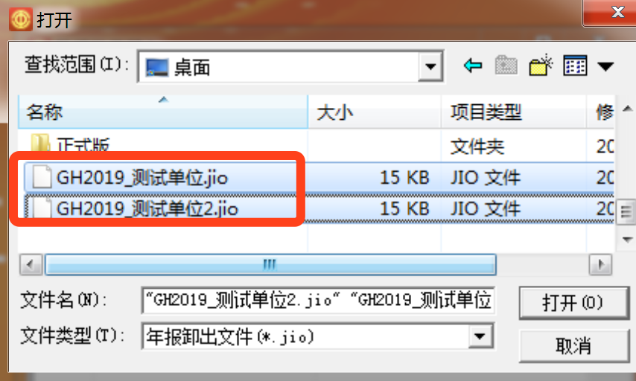
- 点击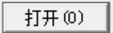按钮，返回“数据批量装入”窗口，点击【装入】按钮，提示“数据批量装入完成”。如图所示：
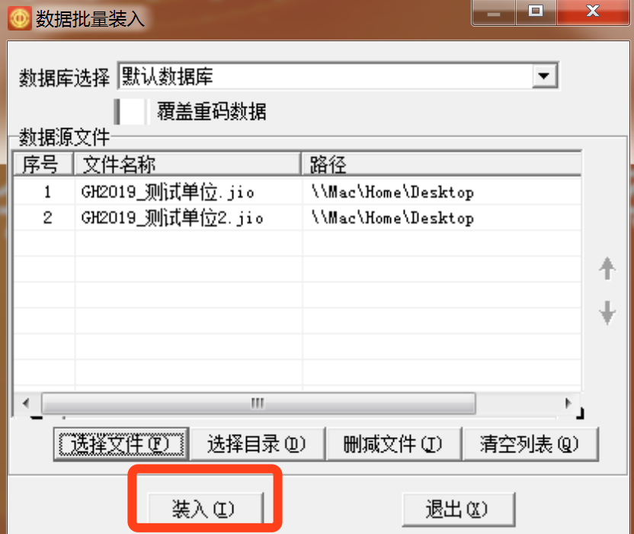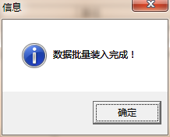

汇总单位本级填报
当装入上报单位的所有数据后，汇总单位如果填报本级数据，填报操作见“3.2数据填报”。
单位名称填写“XX单位（本级）”。

公式审核

1、点击主界面【审核】-【公式审核】，再弹出的窗口中，选择单位，点击【审核】：
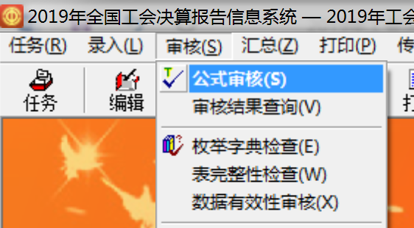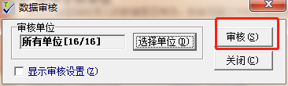
2、在左侧选择报错的单位，右侧弹出相应单位审核不通过提示内容。
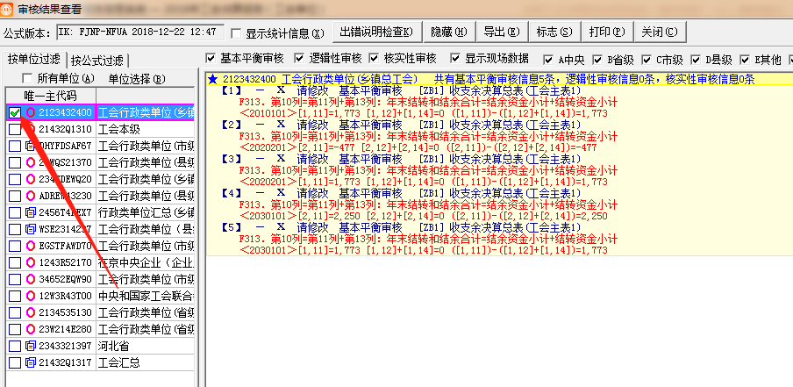
3、选中报错公式，右键点击“定位到录入界面”，跳转到录入编辑界面，修改数据。
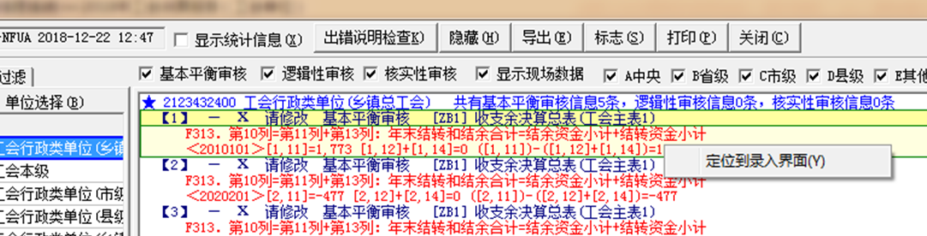

批量运算
1、填报完成后，点击功能区域【关闭】按钮，如图所示：
2、进去主界面，点击【录入】-【批量运算】，如图：
3、在弹出的窗口中，点击【运算】，完成运算，确定即可。

数据汇总

新建汇总封面
新建汇总封面，适用于第一次汇总的情况。
- 点击主界面按钮，弹出“完全汇总”窗口；
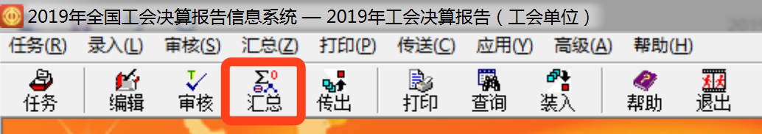
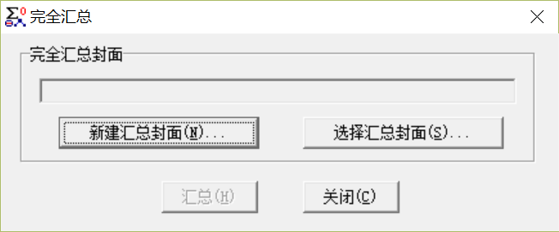
2.点击，填写汇总单位信息，点击“确定”，完成汇总封面代码新建。
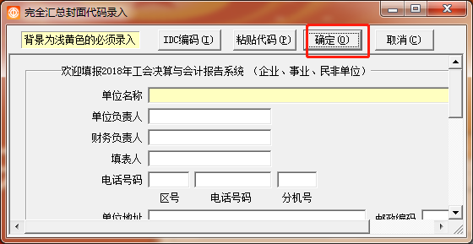
3、数据汇总完成后，在编辑界面可以按照树形结构查看单位数据。
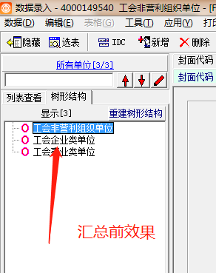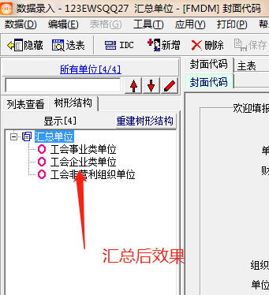

节点汇总
当填报单位的数据发生变化后，需要重新生成汇总数据，我们使用节点汇总实现。
- 节点汇总适用于数据重新上报后重新装入的情况。
- 点击【编辑】进入数据主界面，选中汇总单位，右键，在下拉选项中点击【节点汇总所有下级】。
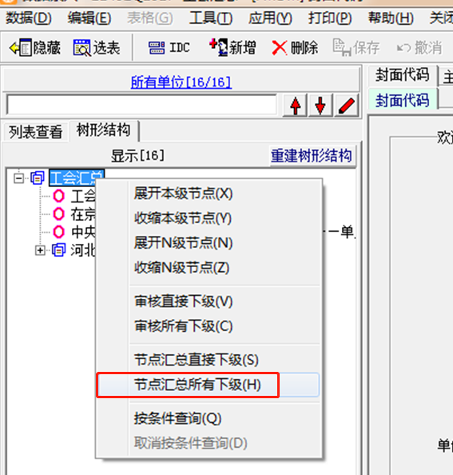
2、在弹出的“节点汇总”窗口中，选择需汇总单位，点击【汇总】按钮，提示节点汇总完成。
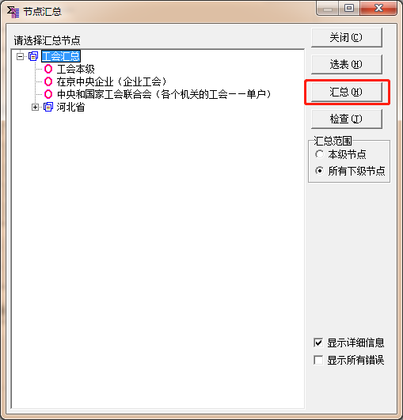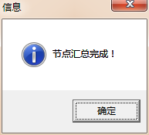

数据打印
同“3.5数据打印”

数据上报
同“3.6数据上报”

其他操作

关联任务定义（前提本电脑已装入18年的工会报告数据）
在软件安装时。默认关联任务定义已经配置好了。如果存在有问题的情况，请参考下面操作。
以下以任务“2019年工会决算报告（工会单位）”的关联任务定义配置为例讲解，“2019年工会决算报告（企业、事业、非营单位）”同理。
- 在软件主界面打开【高级】-【关联任务定义】。如图所示：
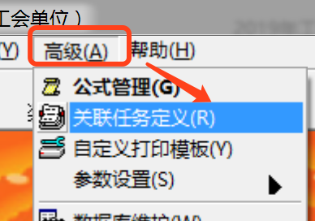
- 在打开的“关联任务设置”窗口，选中第一行，然后点击右侧的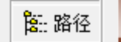。
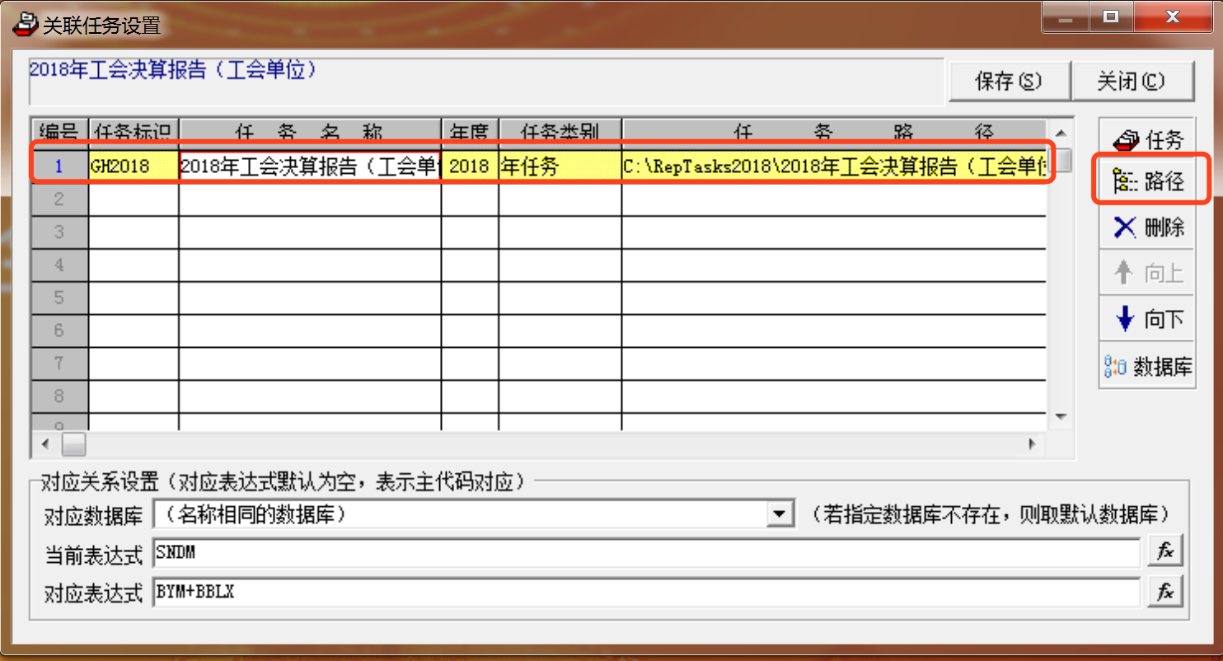
- 在路径窗口中找到2018年工会决算报告（工会单位）数据包，一般路径都为“C:\RepTasks2018\2018年工会决算报告（工会单位）.TSK”,选中此文件夹，点击“确定”即可。
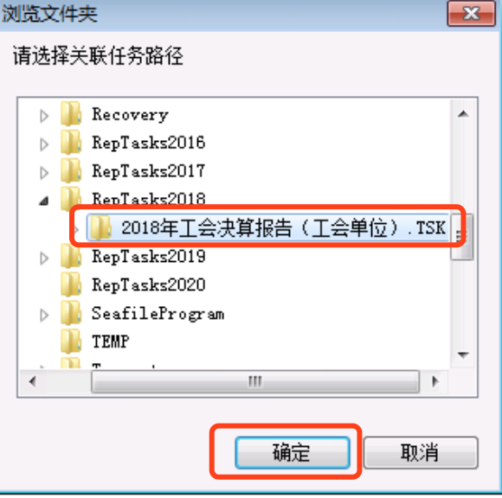
- 关联任务设置窗口下侧的“对应数据库”、“当前表达式”、“对应表达式”，一般默认有值，如果没有需要配置一下。对应数据库选择“（名称相同的数据库）”，当前表达式填写“SNDM”，对应表达式填写“BYM+BBLX”。
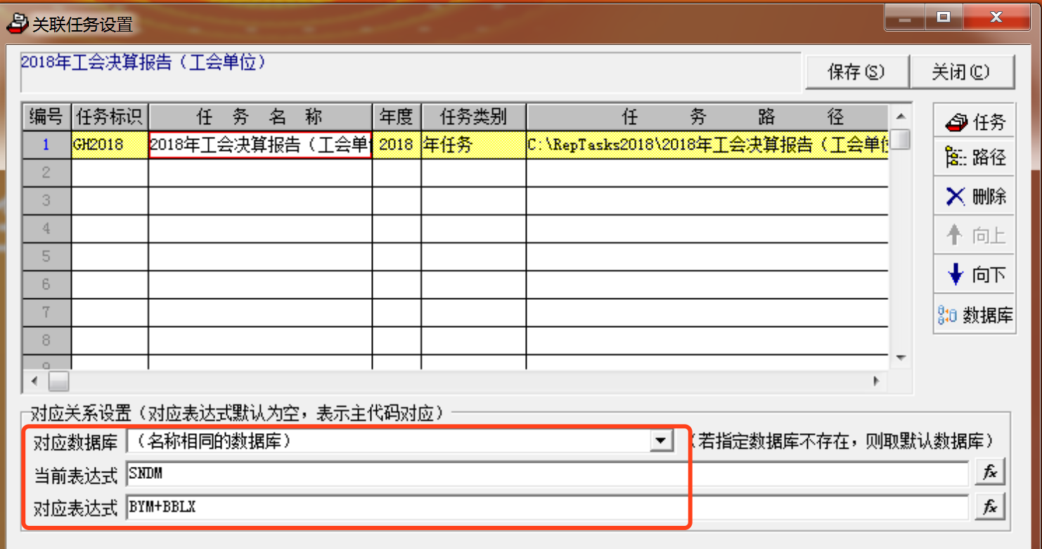
- 最后点击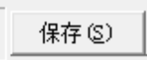，点击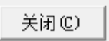即可。

上下年单位数核对（前提本电脑已装入18年的工会报告数据。此操作只适用于汇总单位）
此功能为了核对上下年填报单位的增减变动情况。
- 在软件主界面点击【审核】-【户数核对】，
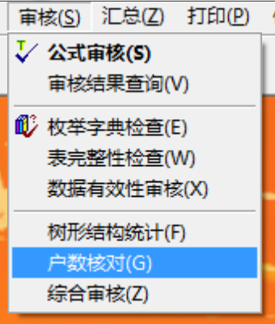
- 在弹出的窗口中，点击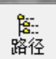按钮，选择路径“C:\RepTasks2018\2018年工会决算报告（工会单位）.TSK”,选中此文件夹，点击“确定”。（一般此操作是不需要配置的，如果存在问题，配置下此步骤）
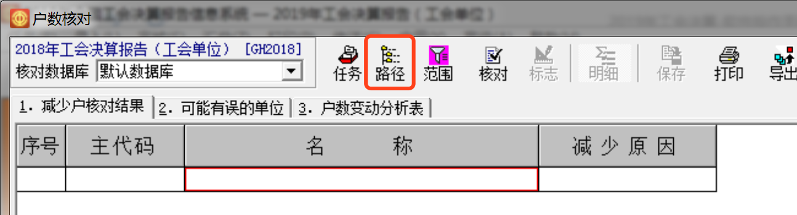
- 然后点击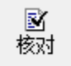按钮，就会审核出上下年单位变动情况表，如下图：
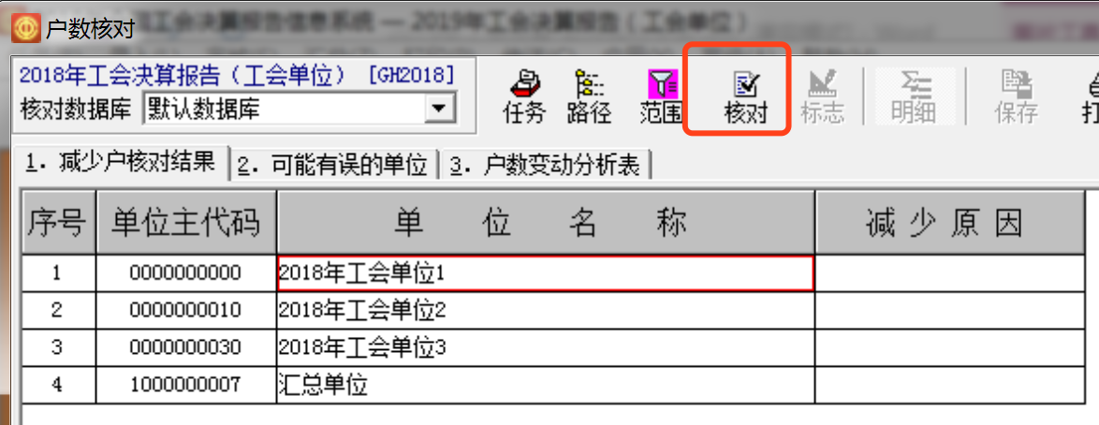

复制下级浮动数据（此操作只适用于汇总单位）
在任务“2019年工会决算报告（企业、事业、非营单位）”中，包含事业单位的< >和企业单位的《》。汇总单位如果想要看到这两张表的下级单位所有数据，需要执行【复制下级浮动数据】按钮。操作如下：
- 在软件主界面，打开【编辑】界面
- 切换到表:项目支出表或者项目补贴收入支出决算表。
- 左侧单位选中汇总单位。
- 点击【应用】-【复制下级浮动数据】，
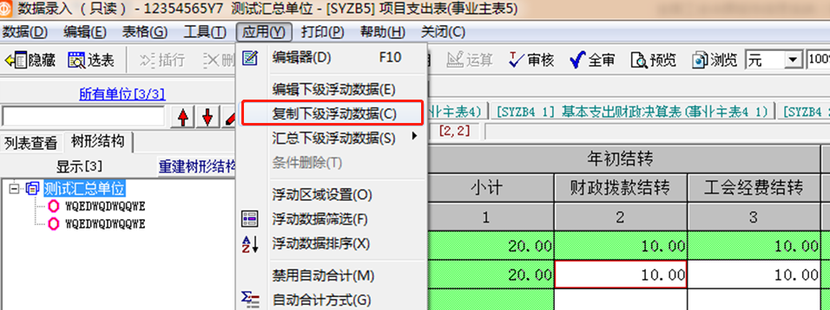
- 应用后的效果如下图所示：


